**Лекция №12. Построение и оптимизация сетевого графика**

*Сетевой график в масштабе времени* представляет собой сетевую модель, изображённую с учётом рассчитанных временных параметров с привязкой **к** календарной линейке (см. рис. 1). На сетевом графике в масштабе времени работы и зависимости изображаются линиями без стрелок, для работ критического пути применяют двойную линию, зависимости изображаются пунктиром. Наклонные линии, в отличие от исходной без масштабной модели, не допускаются, так как длина линий соответствуетих продолжительности, определяемой их проекцией на календарную линейку. Помимо продолжительности работ на сетевом графике в масштабе времени отражены частные резервы времени, также изображаемые пунктирной линией. Например, работа 6-8 имеет продолжительность, равную одному дню, частный резерв для данной работы составляет два дня (рис. 1)

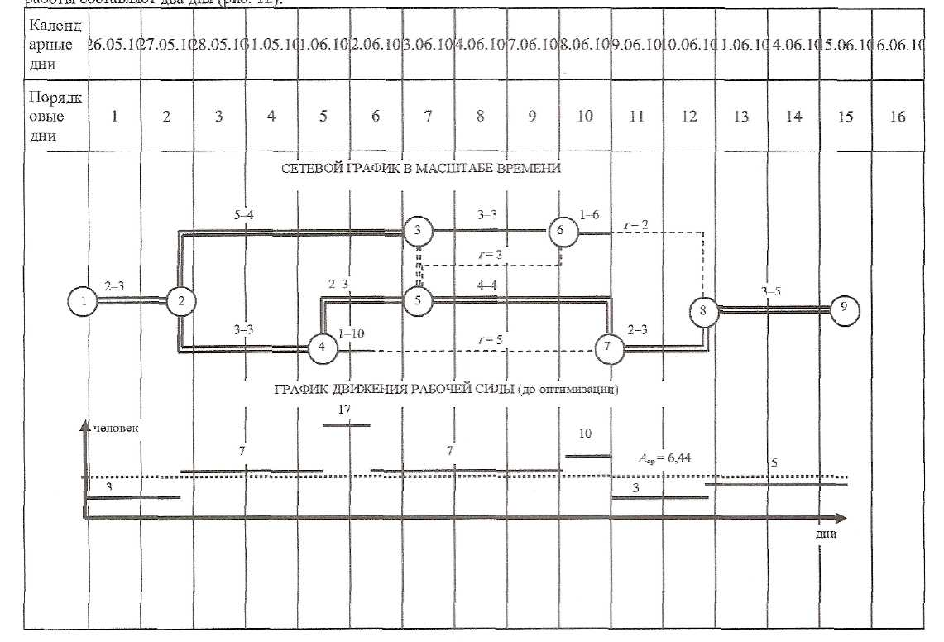

**Рис. 1. Сетевой график в масштабе времени и график движения рабочей силы до оптимизации**

Построение сетевого графика *в* масштабе времени начинается с нанесения работ критического пути, которые могут изображаться, повторяя очертания критического пути на исходной сетевой модели (как на рис. 1), либо критический путь может быть нанесён в виде одной прямой линии. Первый способ изображения критического пути более нагляден, *а* для случая с раздвоением критического пути - единственно возможен. Далее необходимо нанести остальные работы сетевой модели с учётом их продолжительностей и значений частных резервов времени. Зависимости также необходимо указывать на сетевой модели. Если все построения выполнены правильно, каждое событие займёт своё, единственно возможное место на графике.

Например, работа 3-6 имеет продолжительность три дня и нулевой частный резерв времени. Следовательно, положение шестого события будет на три дня правее третьего. Для зависимости 5—6 (её продолжительность равна нулю) значение частного резерва времени равно трем. Следовательно, положение шестого события должно быть правее положения пятого события на три дня, что и наблюдается на рис. 1. Таким образом, по мере выполняемых построении представляется возможным убедиться в их правильности.

На завершающем этапе работы необходимо выполнить оптимизацию сетевого графика в масштабе времени. Оптимизация, как поиск оптимального технологического решения, может быть выполнена по *временным* и *ресурсным* параметрам. Оптимизация по временным параметрам необходима, если продолжительность критического пути больше нормативной или директивной продолжительности строительства. Подробнее данная методика изложена в [1].

В данной работе требуется выполнить оптимизацию, целью которой является достижение равномерной занятости рабочей силы в процессе строительства, которая оценивается коэффициентом неравномерности движения рабочей силы *п.* Для определения данного коэффициента необходимо построение графика движения рабочей силы (см. рис. 1). При этом под сетевым графиком в масштабе времени проводится горизонтальная ось, от которой вверх с учётом назначенного масштаба откладывается количество рабочих, занятых в каждый отдельный день календарной линейки. Для удобства" построений на каждой работе сетевого графика указаны продолжительность её выполнения и (через тире) количество рабочих, необходимых для её выполнения.

Коэффициент неравномерности движения рабочей силы определяется по формуле**:** (ф1)



где *Атзх -* максимальное количество рабочих, взятое с графика движения рабочей силы (рис. 1, 17 человек; шестой порядковый день); $А_{ср}$- средневзвешенное количество рабочих, которое, в свою очередь, определяется по формуле: (ф2)

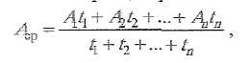

где *А-* количество рабочих, занятых соответственно на 1, 2,..., n отрезке времени (человек); *t—* продолжительность 1, 2, ..., *n*временного отрезка (дн.).

Считается, что принято оптимальное технологическое решение, если *п≤*1,5 (для простых сетевых моделей) либо *п* ≤1,8 (для сложных сетевых моделей). Определим *n* для нашего случая:

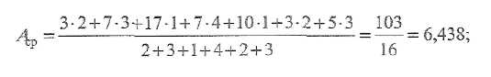

*п=* 17/6,438 =2,64 > 1,5, следовательно, оптимизация необходима.

В идеальном случае график движения рабочей силы представляет собой прямую линию, а коэффициент *и* равен единице, т.е. $A_{max}$ *= $А_{ср}$* Следовательно, для понижения значения коэффициента *л* необходимо уменьшить значение $А_{max}$ и увеличить $А_{ср}$:



Уменьшить значение $A_{max}$ молено за счёт перемещения работ, приходящихся на момент "пика" на графике движения рабочей силы в пределах значения их частного резерва (это не относится к работам критического пути, которые невозможно перенести). Другой способ предполагает пересмотр в сторону уменьшения численности рабочих, необходимых для выполнения "проблемных" работ. При этом их продолжительность возрастает и необходимо следить, чтобы это не повлияло на сроки наступления последующих работ. В противном случае необходим пересчёт сетевого графика с учётом изменившихся параметров продолжительности работ.

Увеличить среднее количество рабочих возможно лишь за счёт сокращения продолжительности критического пути, что предполагает изменение топологии сетевой модели и её пересчёт, что достаточно трудоёмко и не гарантирует положительный результат.

Для нашего примера (рис. 2) снижение $A_{max}$ достигалось за счёт пересмотра численности рабочих, необходимых для выполнения работы 4-7. В исходном варианте требовалось 10 рабочих из расчёта, что они выполняют работу в течение одного дня. Так как работа 4-7 имеет частный резерв времени, равный 5 дням, представилось возможным увеличить продолжительность работы 4-7 до пяти дней. Количество занятых рабочих сократилось при этом до двух человек, а частный резерв времени сократился до одного дня. Для обеспечения равномерной численности рабочих работа 4-7 и её частный резерв времени были переменены местами.

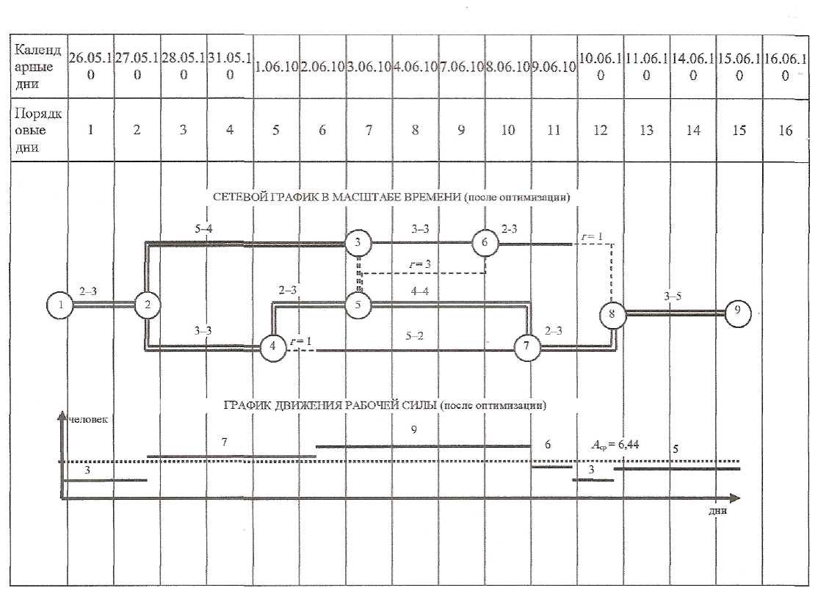

**Рис. 2. Сетевой график в масштабе времени и график движения рабочей силы после оптимизации**

Подобные действия были произведены для работы 6-8. Её продолжительность возросла до двух дней, а численность занятых рабочих упала до трёх человек. Частный резерв времени при этом сократился до одного дня. После выполненной оптимизации определим уточнённый коэффициент *п.*

$А_{ср}$ = 3*2+7*4+9*5+6*1+3*1+5*3/2+4+5+1+1+3=103/16=6,438

*п =* 9/6,438 = 1,4 < 1,5, следовательно, необходимое условие выполняется.